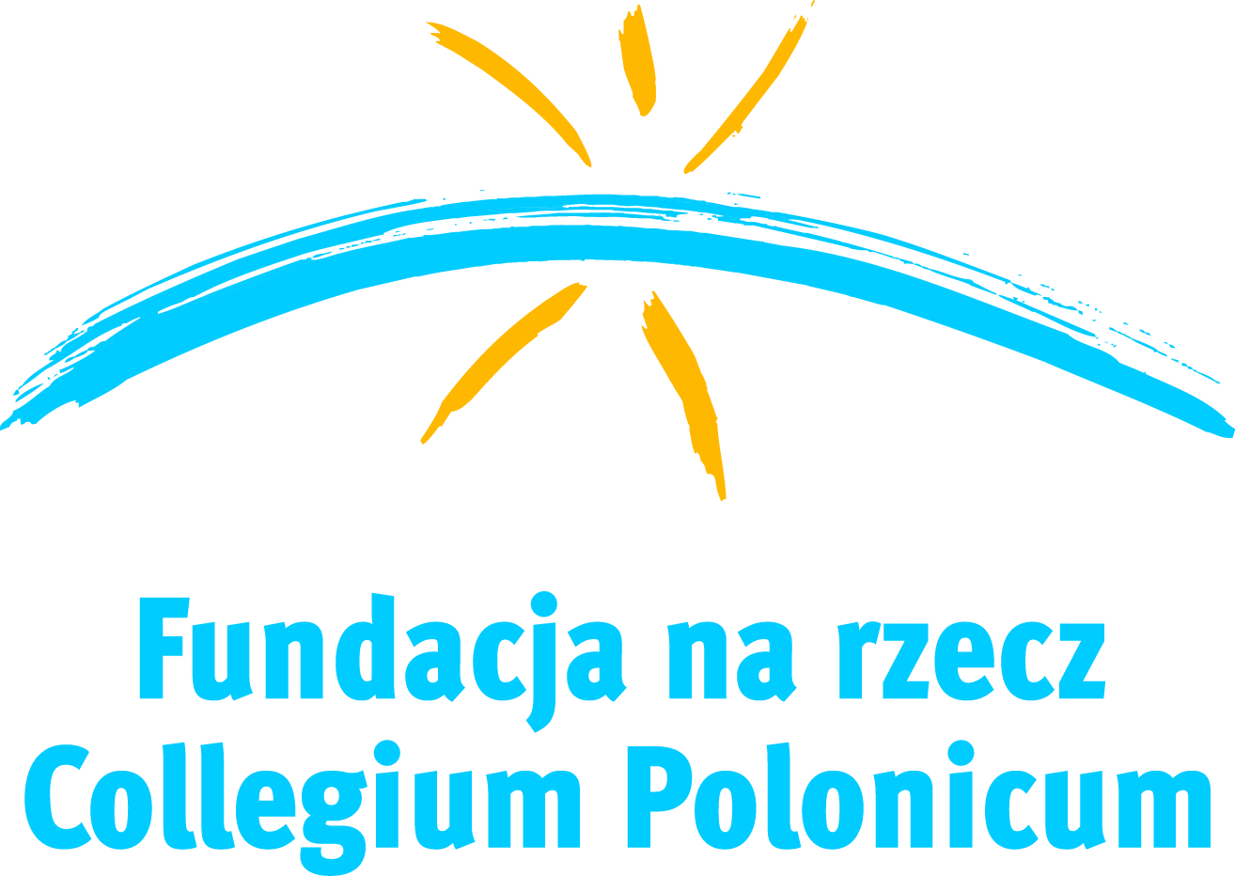
Wyjazd warsztatowy organizowany w ramach projektu „Europejskie Modelowe Miasto Współpracy Transgranicznej Frankfurt nad Odrą & Słubice”
Formularz zgłoszeniowy
Imię i nazwisko | 1.  2.*
Nazwa organizacji i dane kontaktowe
Posiadam samochód i pojadę nim na wyjazd warsztatowy | TAK/NIE
Mam miejsce w samochodzie i mogę zabrać kogoś ze sobą | TAK/NIE  (jeśli TAK- proszę podać ilość osób:…………)

*Ze względu na ograniczoną ilość miejsc z jednej organizacji może zgłosić się tylko jedna osoba. Jeśli chętnych jest więcej, również prosimy o wpisanie ich do formularza, w przypadku wolnych miejsc będzie możliwość zabrania dodatkowej osoby.

………………………………………..
podpis

